




Biograd na Moru, ožujak 2025. godine


Izvješće o radu i ostvarenju Programa rada Turističke zajednice grada Biograda na Moru prikaz je obavljenih aktivnosti tijekom 2024. godine, ostvarenih u skladu s Programom rada i Operativnim marketing planom turizma Hrvatske za 2024. godinu, te sukladno odlukama Turističkog vijeća.
Prema podacima sustava za prijavu gostiju eVisitor obrađenim u siječnju 2025. godine broj dolazaka stranih turista iznosio je 185.479 što je 5% više od prethodne godine, dok je broj dolazaka domaćih turista istovremeno iznosio 54.869 (7% više nego 2023. godine). U istom vremenskom razdoblju ostvareno je
1.066.058 noćenja stranih turista (1% više nego 2023. godine)., kao i 275.842 noćenja domaćih turista (6% više nego 2023. godine ). Sveukupni (strani i domaći) broj dolazaka turista u 2024. godini iznosi 240.348 (6% više od prethodne godine), a istovremeno su zabilježena 1.341.900 noćenja (2% više od 2023. godine). Gledajući prema zemlji dolazaka na prvom mjestu već tradicionalno je Slovenija s udjelom od 20,7 % u noćenju, na drugom mjestu je Njemačka sa 15,6 % noćenja, zatim slijedi Češka s 12,1 % pa Austrija sa 11,5
% udjela u noćenju u 2024. godini. Kad usporedimo noćenja 2024. godine s noćenjima 2023. godine vidljivo je da je Slovenija ostvarila 7% više noćenja ove godine, Njemačka i Češka imaju pad od 9%, a Poljska je ostvarila 5°% više, a Austrija je na prošlogodišnjoj razini u noćenjima.

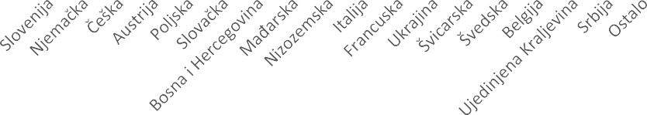
Inozemna noćenja 2024.
250.000
200.000
150.000
100.000
50.000
0
Tablica 1. Turistički promet po državama, 2024., grafikon
U 2024. godini većina noćenja zabilježena je u komercijalnim smještajnim objektima (73,2%), nekomercijalni smještajni objekti u ukupnim noćenjima sudjeluju s udjelom od 4,6 %, dok na segment nautičkog chartera otpada 22,2 %. U komercijalnom segmentu, najviše noćenja ostvareno je u kampovima, zatim u objektima za domaćinstvo i u hotelskom smještaju.

 |  |  | DOMAĆI |  |  |  | STRANI |  |  |  | UKUPNO |  |  |  | INDEKS
Vrsta/Podvrsta objekta |  |  | Dolasci |  | Noćenja |  | Dolasci |  | Noćenja |  | Dolasci |  | Noćenja |  | Dolasci | Noćenja
 |  |  | 2024 | 2023 | 2024 | 2023 | 2024 | 2023 | 2024 | 2023 | 2024 | 2023 | 2024 | 2023
Hoteli
Hotel |  |  | 25.547 | 23.723 | 87.364 | 79.994 | 44.226 | 36.753 | 137.114 | 128.120 | 69.773 | 60.476 | 224.478 | 208.114 | 115 | 108
Turističko naselje |  |  | 5.334 | 5.896 | 19.131 | 19.173 | 9.680 | 8.302 | 48.602 | 44.664 | 15.014 | 14.198 | 67.733 | 63.837 | 106 | 106
Pansion |  |  | 171 | 140 | 673 | 513 | 635 | 660 | 2.723 | 2.701 | 806 | 800 | 3.396 | 3.214 | 101 | 106
Kampovi
Kamp |  |  | 9.498 | 8.304 | 50.432 | 44.841 | 49.052 | 50.917 | 323.107 | 340.226 | 58.550 | 59.221 | 373.539 | 385.067 | 99 | 97
Kamp na OPG-u |  |  | 0 | 0 | 0 | 0 | 129 | 0 | 1.804 | 0 | 129 | 0 | 1.804 | 0 | 0 | 0
Kampiralište |  |  | 2 | 0 | 20 | 0 | 169 | 210 | 1.429 | 1.752 | 171 | 210 | 1.449 | 1.752 | 81 | 83
Objekti u domaćinstvu
Objekti u domaćinstvu |  |  | 9.023 | 8.270 | 54.735 | 52.105 | 29.723 | 29.297 | 198.764 | 201.759 | 38.746 | 37.567 | 253.499 | 253.864 | 103 | 100
Kamp u domaćinstvu |  |  | 230 | 295 | 1.097 | 1.382 | 2.207 | 2.378 | 16.698 | 19.027 | 2.437 | 2.673 | 17.795 | 20.409 | 91 | 87
Ostali ugostiteljski objekti za
smještaj
Apartman |  |  | 840 | 825 | 5.616 | 5.859 | 1.342 | 1.466 | 8.882 | 10.157 | 2.182 | 2.291 | 14.498 | 16.016 | 95 | 91
Studio apartman |  |  | 200 | 174 | 1.268 | 1.127 | 243 | 217 | 1.465 | 1.188 | 443 | 391 | 2.733 | 2.315 | 113 | 118
Soba za iznajmljivanje |  |  | 63 | 71 | 1.575 | 919 | 100 | 62 | 676 | 241 | 163 | 133 | 2.251 | 1.160 | 0 | 0
Hostel |  |  | 2 | 12 | 4 | 59 | 14 | 8 | 630 | 73 | 16 | 20 | 634 | 132 | 80 | 480
Kuća za odmor |  |  | 7 | 1 | 49 | 4 | 212 | 190 | 1378 | 1088 | 219 | 191 | 1.427 | 1.092 | 115 | 131
Nekomercijalni smještaj
Stan za odmor (vikendica) |  |  | 928 | 1.028 | 30.149 | 32.009 | 502 | 572 | 9.787 | 9.856 | 1.430 | 1.600 | 39.936 | 41.865 | 89 | 95
Kuća za odmor (vikendica) |  |  | 172 | 192 | 7.736 | 7.878 | 152 | 161 | 3.958 | 3.941 | 324 | 353 | 11.694 | 11.819 | 92 | 99
Kuća stanovnika grada |  |  | 290 | 191 | 2.925 | 1.739 | 610 | 624 | 6.456 | 6.421 | 900 | 815 | 9.381 | 8.160 | 110 | 115
Stan stanovnika grada |  |  | 13 | 11 | 113 | 101 | 18 | 31 | 243 | 414 | 31 | 42 | 356 | 515 | 74 | 69
Nautika
Charter/Cruising objekt |  |  | 2.549 | 2.302 | 12.955 | 11.987 | 46.465 | 44.414 | 302.342 | 288.584 | 49.014 | 46.716 | 315.297 | 300.571 | 105 | 105
Ukupno: |  |  | 54.869 | 51.435 | 275.842 | 259.690 | 185.479 | 176.262 | 1.066.058 | 1.060.212 | 240.348 | 227.697 | 1.341.900 | 1.319.902 | 106 | 102
Tablica 2. Turistički promet grada Biograda na Moru za smještaj, 2024., izvor: eVisitor

PRIHODI
OPIS | PLAN (€) | REALIZIRANO (€) | INDEX
PRIHODI OD TURISTIČKE PRISTOJBE | 520.000,00 | 492.128,43 | 94,64
PRIHODI OD TURISTIČKE ČLANARINE | 135.000,00 | 140.925,50 | 104,39
PRIHODI OD PRORAČUNA  GRADA/ŽUPANIJE/DRŽAVE |  |  | -
PRIHODI OD SUSTAVA TURISTIČKIH ZAJEDNICA
PRIHODI IZ EU FONDOVA
PRIHODI OD GOSPODARSKE DJELATNOSTI
PRENESENI PRIHODI IZ PRETHODNE GODINE | 370.686,78 | 370.686,78 | 100,00
OSTALI PRIHODI | 11.000,00 | 14.138,08 | 128,53
SVEUKUPNO PLANIRANI PRIHODI | 1.036.686,78 | 1.017.878,79 | 98,19

- ISTRAŽIVANJE I STRATEŠKO PLANIRANJE
  - Izrada strateških/operativnih/komunikacijskih akcijskih dokumenata
U programu rada za 2024. godinu pod ovu točku uvršten je plan brendiranja grada Biograda kao gastro destinacije. S obzirom da se nije radilo o izradi dokumentacije već promociji destinacije kao oblik turizma ovaj projekt preseljen je na stavku 'Sustavi označavanje kvalitete turističkog proizvoda' (str. 6.)
Planirano: 0.000,00 € Realizirano: 0,00€
  - Istraživanje i analiza tržišta
Istraživanje i analiza tržišta obuhvaćaju sljedeće aktivnosti:
- Redovne analize tržišta, kretanje trendova, benchmarking
- Analize koje će se izrađivati prema potrebi sustava za obavljanje raznih zadaća i aktivnosti
U 2024. godini nije bilo plaćenih aktivnosti vezanih uz istraživanje i analizu tržišta, stoga na ovoj poziciji nije bilo troškova.
Planirano: 0,00 € Realizirano: 0,00 €
  - Mjerenje učinkovitosti promotivnih aktivnosti
Ova stavka obuhvaća:
- Povratne informacije o ulaganjima turističke zajednice na svim razinama promocije
- Razne ankete koje se provode ispitivanjem javnog mnijenja. (npr. ispitivanje turista o doživljaju destinacije). Budući da se na ovoj poziciji nisu provodile plaćene aktivnosti, u 2024. godini nije bilo troškova.
Planirano: 0,00 € Realizirano: 0,00 €

- RAZVOJ TURISTIČKOG PROIZVODA
  - Identifikacija i vrednovanje resursa te strukturiranje turističkih proizvoda Za ovu kategoriju nisu planirana sredstva.
Planirano: 0,00 € Realizirano: 0,00 €
  - Sustav označavanja kvalitete turističkog proizvoda

S ciljem motiviranja privatnih iznajmljivača i povećanja broja kvalitetnog privatnog smještaja na području grada Biograda u 2024. godini planirano je bilo pružiti potporu razvoju obiteljskog/privatnog smještaja. Na web stranici turističke zajednice je postavljen KUTAK ZA IZNAJMLJIVAČE putem kojeg se privatnim iznajmljivačima prezentiraju obavijesti i novosti vezane za rad i poslovanje. Projekt Označavanja kvalitete (labelling) u obiteljskom smještaju pod brand imenom „WELCOME“ je projekt koji je u 2015. godine pokrenula Turistička zajednica Zadarske županije u suradnji sa sustavom lokalnih turističkih zajednica. Radi se o skupini standarda i mjerila kojima se želi stvoriti nova osnova za povezivanje nositelja obiteljskog smještaja s ciljem povećanja konkurentnosti i razine kvalitete apartmana, soba i kuća koje se privatno iznajmljuju. Konkretna prednost ulaska u klub iznajmljivača jest promidžba smještajnih kapaciteta s oznakom „WELCOME“ u okviru aktivnosti lokalne turističke zajednice i Turističke zajednice i Turističke zajednice Zadarske županije i to putem službenih internetskih stranica i tiskanih materijala koji se distribuiraju putem turističkih sajmova ili prezentacija.

Turistička zajednica grada Biograda na Moru za svoje privatne iznajmljivače od 25. do 28. travnja 2024. godine organizirala je studijsko putovanje u Sloveniju. Putovanje je obuhvaćalo Ljubljanu, Bled i Bohinj, njihove znamenitosti te OPG-ove kao primjere dobre prakse.

Turistička zajednica grada Biograda na Moru i TZO Pakoštane u suradnji sa TZ Zadarske županije pokrenule su u 2022. godini projekt označavanja biciklističkih staza na prostoru destinacije Grad Biograd na Moru – Pakoštane - Park prirode Vransko jezero i usklađivanje istih sa standardima projekta ZADAR BIKE MAGIC.
U svrhu promocije zdravog načina života, ljubavi prema biciklizmu, korištenja Sunca kao obnovljivog izvora energije, poticanja atraktivnosti u okruženju, a s ciljem nadogradnje postojeće ponude cikloturizma postavili smo 5 servisnih bike stanica duž staza (MTB,TRACKING, FAMILY) te 3 stanice po gradu.
Bike servisna stanica predstavlja stup opremljen alatom za popravak bicikla, za svoj rad koristi energiju Sunca, višak energije sprema u svoje akumulatore, pokreće kompresor za pumpanje biciklističkih guma i punjač mobitela, a kada padne noć pokazuje svoju veličinu dajući prekrasno svjetlo pod kojim se može servisirati bicikl i kada se nađete na stazi u kasnije noćne sate.

Turistička zajednica grada Biograda krenula je u novi projekt brendiranja grada kao gastro destinacije. U suradnji s Gastronautima i 15ak biogradskih ugostitelja, radi se na projektu gastronomskog brendiranja grada Biograda na teme: Školjke kunjke, Jela s prošekom i Kraljevska jela u kraljevskom gradu. Nakon edukativnih radionica održanih za ugostitelje tijekom ožujka i travnja, od 14. do 16. svibnja 2024. s gastronomskim adutima grada Biograda, upoznali su se i gastronomski i turistički novinari iz Hrvatske, Slovenije, Bosne i Hercegovine, Srbije, Makedonije, Mađarske i Austrije.
U projektu sudjeluju ugostiteljski objekti: Crvena Luka, Boqueron, Casa Vecchia, Kampanel, Arkada, Riva, Daniela, Europa, Barba, Beštek, Marna Kornati, Park Soline, Bazilika i Dalmaland. U svojoj ponudi naglašavaju jednu ili više predviđenih tema te pružaju gostima mogućnost da i kroz pojedina jela osjete i dožive dio gastronomskih posebnosti Biograda.
U planu programa rada za 2024. godinu na poziciji 1.1. planirana su greškom sredstva za gastro brendiranje stoga na navedenoj poziciji nema izvršenja.
Planirano: 80.000,00 € Realizirano: 74.814,60 €
  - Podrška razvoju turističkih događanja

Manifestacije su snažan pokretač turizma i imaju istaknuto mjesto u razvoju naše destinacije, te se kvalitetno osmišljenim manifestacijama nastoji stvoriti image grada Biograda kao destinacije bogate kulturno - turističkom ponudom, mjesto dobre zabave te time obogatiti zadovoljstvo posjetitelja i kreirati
„doživljaj“.
Turistička sezona u gradu Biogradu obiluje manifestacijama i raznim kulturnim i zabavnim sadržajem koji započinje Slovenskim Vikendom povodom praznika rada, 1. svibnja, a završava nautičkim sajmom Biograd Boat Show u listopadu.

Slovenski vikend je održan u terminu od 30.4. do 4.5. 2024. godine. To je manifestacija koja se održava povodom Praznika rada, traje nekoliko dana, a usmjerena je ka aktivnom načinu odmora i zabavnim večerima. Promovira okupljanje obitelji i uključenje svih članova u organizirane aktivnosti. Iako je naglasak na slovenskim turistima, manifestacija je namijenjena svima koji žele kratko pobjeći od posla i užurbanog načina života i baviti se aktivnostima, a ujedno i dobro zabaviti.

Biograd je svojim položajem i infrastrukturom idealan za organizaciju sportskih disciplina na otvorenom, s obzirom da se nalazi na najrazvedenijem dijelu Jadranskog mora te na području s najvećim brojem otoka i nekoliko nacionalnih parkova i parkova prirode.

Aktivan odmor postao je neizbježan segment turističke ponude, a mi smo i ove godine odlučili ujediniti sportaše, rekreativce i zaljubljenike u sportske aktivnosti na otvorenom te organizirati BFF FESTIVAL, u trajanju od tri dana, od 22. do 24. lipnja.
Osim natjecateljskih disciplina bilo je i niz zanimljivih besplatnih radionica za djecu i odrasle.
Sudjelovali smo u organizaciji Uskrsnog sajma zajedno sa Dječjim vrtićem Biograd i udrugom Nada.
Program biogradskog ljeta održavao se na više lokacija. U ljetnom kinu organizirali smo kazališne predstave i nastupe raznih bendova i klapa. Na Narodnom trgu održani su koncerti Gradske glazbe, susret klapa, Biograd Jazz Festival, Bodulska večer i koncerti bendova, a na rivi ispred Gradske uprave izvedeni su koncerti klapa i drugih glazbenih izvođača te plesni show. Na rivi, na glavnom mulu u suradnji s udrugom Bijograjske litnje igre održane su Dječje litnje igre koje su uvijek atraktivne i zabavne za svu djecu: domaće i goste koji ljetuju u Biogradu. Tijekom srpnja i kolovoza imali smo besplatne turističke šetnje koje je na zanimljiv način prenosila Ivana Zrilić, licencirani turistički vodič.

Tradicionalna turistička fešta 'Biogradska noć' koju organiziramo povodom dana Pobjede i domovinske zahvalnosti održala se 4. kolovoza na prepunoj rivi s raznim izlagačima i glazbenim izvođačima. Vrhunac večeri je kao i svake godine spektakularni glazbeni vatromet i defile osvjetljenih brodova.

U Hrvatskoj se u terminu od 1. do 6. listopada održala 9. biciklistička utrka CRO Race. Zahvaljujući trasi od gotovo 1000 kilometara koja spaja kontinent s morem u svijet je poslana najljepša slika Hrvatske, naglašavajući ljepotu njezine različitosti i bogatstvo kulturne baštine. Utrka nije samo sportska manifestacija, već ima i značajnu ulogu u promociji Hrvatske kao poželjne (ciklo)turističke destinacije koja može privući kako biciklističke profesionalce, tako i entuzijaste, rekreativce i istraživače na dva kotača.
Biograd je bio startna pozicija 2. etape, 2. listopada 2024. godine.

U prosincu je održan Advent u Biogradu i to 30.11., 7.12. i 14.12. Nastupali su Trio gušt, Minea i klapa Rišpet. Grad je bio ispunjen glazbom, plesom, blagdanskim ukrasima i bogatom ponudom tradicionalnih blagdanskih delicija.

Turistička zajednica grada Biograda na Moru sufinancira manifestacije u organizaciji drugih subjekata koje su od značaja za razvoj, promociju i učinkovito turističko i gospodarsko pozicioniranje destinacije.
Prema odluci Vijeća, dodijeljene su potpore za slijedeća događanja:
- Ilirija d.d. 'Biograd Boat Show' – 25.000,00 €
- Jedriličarski klub Briva 'Biograd CRO Megles 24 Cup', 'J 70 CRO SERIES' i 'Nenin đir' – 5.000,00 €
- Atletski klub Biograd 'Božićna utrka 2024' – 1.000,00 €
- Ivana Zrilić, licencirani vodič za organizaciju vođenih kostimiranih tura – 3.000,00 €
- PD 'Belveder' za međugraničnu suradnju, prezentacija rada društva i destinacije – 1.650,00 €
- HNK Primorac 'Malonogometni turnir – Kup grada Biograda' – 1.000,00 €
- Crvena Luka d.d. 'Family Day 2024' – 5.000,00 €
Turistička burza PUT jedan je od značajnijih hrvatskih turističkih susreta, a organizira ga DMK Vall 042 u suradnji s Udrugom hrvatskih putničkih agencija UHPA. Ovo događanje okuplja djelatnike iz agencijskog poslovanja, hotelijerstva, pružatelja turističkih usluga, sustava turističkih zajednica i turističkih novinara. Burza se održava svake godine u drugoj hrvatskoj destinaciji. 24. izdanje burze održalo se od 10. do 12. travnja 2024. godine u Biogradu na Moru.
Osim radno-poslovnog dijela kojem je osnovni cilj predstavljanje sadržaja i novosti u turističkoj ponudi, program je upotpunjen upoznavanjem odredišta-domaćina i njegove ponude, stručnim raspravama i
prezentacijama te aktivnim druženjem sudionika. Sve ovo burzu PUT čini cijenjenim poslovnim događanjem.
Planirano: 382.696,42 € Realizirano: 338.794,82 €
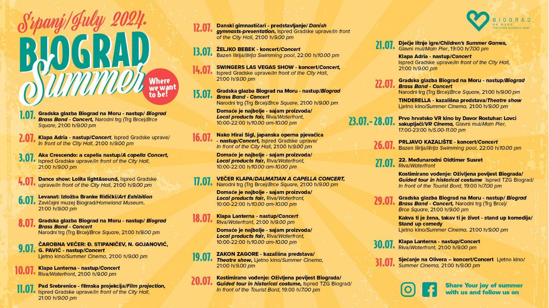
*Biogradsko ljeto, program događanja za srpanj

*Biogradsko ljeto, program događanja za kolovoz
  - Turistička infrastruktura
Turističkoj zajednici grada Biograda na Moru nije dana nijedna turistička infrastruktura na upravljanje od strane jedinice lokalne samouprave.
Planirano: 0,00 € Realizirano: 0,00 €
  - Podrška turističkoj industriji
- U 2024. godini nije bilo planirano aktivnosti vezanih uz podršku turističkoj industriji, stoga na ovoj poziciji nije bilo troškova.
Planirano: 0,00 € Realizirano: 0,00 €

- KOMUNIKACIJE I OGLAŠAVANJE
  - Sajmovi, posebne prezentacije i poslovne radionice
Turistička zajednica grada Biograd na Moru sudjelovala je na sljedećim sajmovima: Alpe Adria u Ljubljani, Place to go, Zagreb, Banja Luka, Beč, te sajmu ITB Berlin sa TZ Zadarske županije. U studenom smo sudjelovali na Turističkom forumu na Malti.
Planirano: 25.000,00 € Realizirano: 21.647,28 €
  - Suradnja s organizatorima putovanja
Studijska putovanja inozemnih turističkih novinara organiziraju se u suradnji sa Hrvatskom turističkom zajednicom, slijedom određenih kriterija, po pozivu ili po samostalnoj ponudi izdavačkih kuća. Uložena sredstva se vraćaju kroz objave raznih članaka, reportaža ili TV emisija. Grad Biograd posjetilo je nekoliko novinara iz Europe.
Planirano: 116,20 € Realizirano: 116,20 €
  - Kreiranje promotivnog materijala
Unatoč dostupnim digitalnim informacijama krajnji korisnici kad stignu u destinaciju traže tiskani materijal, osobito karte (svih vrsta: plan grada, nacionalna, regionalna, biciklističke karte...) i brošure. Tiskan je plan grada i turistička karta pod nazivom 'Biograd na dlanu' gdje su označene i opisane sve lokacije koje bi turisti trebali posjetiti kada dođu u Biograd, reprint postojećih brošura (karte i brošura), tiskani su i razni suveniri za goste koji posjete prostorije TZ-a i TIC-a, a sve u cilju promocije destinacije.
U 2024. godini tiskana je brošura/slikovnica 'Biograjske legende' rađena u suradnji s Osnovnom školom Biograd: učenici su radili ilustracije koje se nalaze u slikovnici, a Turistička zajednica Biograd na Moru je izdavač.
Planirano: 50.000,00 € Realizirano: 23.201,57 €

*brošura/slikovnica 'Biograjske legende'

  - Internetske stranice
TZ grada Biograda ima dvije web stranice od kojih je jedna službena stranica Turističke zajednice grada Biograda na Moru, a druga se odnosi na promociju manifestacije Slovenski Vikend. Troškovi se odnose na održavanje, redovito ažuriranje, kreiranje sadržaja te obogaćivanje i optimiziranje istih.
Turistička zajednica grada Biograda na Moru u suradnji s firmom Fer Projekt odlučila je izraditi novu web stranicu kako bi unaprijedila komunikaciju s posjetiteljima i građanima te poboljšala promociju grada. U današnje digitalno doba, kvalitetna i funkcionalna web stranica predstavlja ključni alat za informiranje i privlačenje turista.
Planirano: 13.000,00 € Realizirano: 11.942,87 €
  - Kreiranje i upravljanje bazama turističkih podataka
Ova kategorija se odnosi na uspostavljanje detaljne turističke baze podataka o ponudi i potražnji, otkup sadržaja, fotografija i ostalih podataka te pripremu, sortiranje i slanje podataka o turističkoj ponudi na području destinacije u regionalnu turističku zajednicu i Hrvatsku turističku zajednicu. Za potrebe turističko informativnog portala Croatia.hr napravljenog u sklopu projekta Hrvatski digitalni turizam (HTZ) osigurali smo tekstove i fotografije za prezentaciju na portalu. Sa tvrtkom Pointers radili smo foto i video produkciju destinacije. Video produkcija je napravljena na hrvatskom, engleskom, njemačkom i slovenskom jeziku. Pokrenuli smo za iznajmljivače viber zajednicu u kojoj iznajmljivače informiramo o novostima.
Planirano: 15.000,00 € Realizirano: 13.964,69 €
  - Turističko – informativne aktivnosti
Troškovi se odnose na dva informatora koje je Turistička zajednica angažirala za vrijeme turističke sezone u Turističko informativnom centru. Poslovi informatora u turističko informativnom centru obuhvaćaju raznovrsne aktivnosti koje su ključne za pružanje podrške turistima i posjetiocima. Informatori su često prva točka kontakta za turiste pa je njihova uloga od izuzetne važnosti za stvaranje pozitivnog imidža destinacije.
Planirano: 6.462,24 € Realizirano: 6.617,12 €
  - Marketinške i poslovne suradnje
Turistička zajednica grada Biograd se udružila sa TZ Zadarske županije u zajedničkom oglašavanju sa Turističkim zajednicama gradova Zadar, Nin, Starigrad i Pag, općinom Sali te tvrtkama Falkenstainer Hotelmanagement d.o.o., Turisthotel d.d. i Ilirija d.d. Kampanjom Zadar Region Awareness Booster se želi postići vidljivost, prepoznatljivost i snažnija pozicija regije na ciljanim emitivnim tržištima. U kampanji grad Biograd je sudjelovao kao Biogradska rivijera zajedno sa TZO Pakoštane i TZO Sv. Filip i Jakov.
Sudjelovali smo i u udruženom oglašavanju u promotivnim kampanjama javnog i privatnog sektora sa tvrtkama Ilirija d.d. i Crvena luka d.d.
Planirano: 48.000,00 € Realizirano: 40.659,45 €

- DESTINACIJSKI MENADŽMENT
Za vrijeme ljetne sezone ponovno su postavljeni Aqualift na plaži Soline i pored bazena Ilirija za lakši ulazak u more osobama s invaliditetom. Troškovi se odnose na njihovo održavanje i postavljanje. Također su dodane nove table smeđe signalizacije te su zamijenjene one koje su bile uništene.

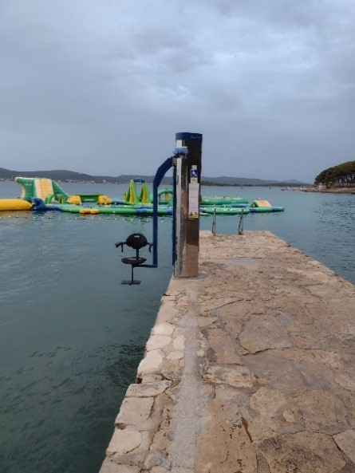
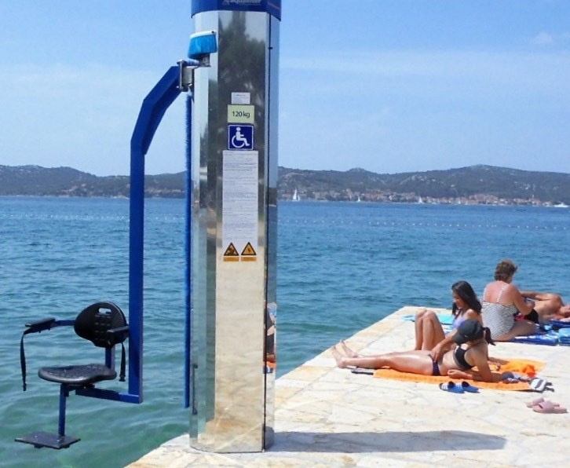
Planirano: 4.857,50 € Realizirano: 7.657,50 €
- ČLANSTVO U STRUKOVNIM ORGANIZACIJAMA
Turistička zajednica grada Biograda na Moru članica je Udruge hrvatskih putničkih agencija – UHPA.
Planirano: 331,25 € Realizirano: 331,25 €

- ADMINISTRATIVNI POSLOVI
- Plaće
Ljudski potencijali izrazito su značajni za razvoj turizma u svakoj destinaciji. Grupa troškova rashoda za radnike obuhvaća rashode za zaposlene u turističkom uredu Turističke zajednice grada Biograda na Moru. Za izvršenje poslova Turistički ured zapošljava tri djelatnika u stalnom radnom odnosu: direktor Turističke zajednice, viši stručni suradnik za strateško komuniciranje i viši stručni suradnik za marketing.
Planirano: 105.000,00 € Realizirano: 104.734,33 €
- Materijalni troškovi
Rashodi ureda obuhvaćaju: materijal za čišćenje i održavanje, uredski potrošni materijal, utrošak vode, nabava uredske opreme, električna energija, usluge telefona, poštarina, najam ureda, vođenje knjigovodstva, komunalne usluge, ostali vanjski izdaci, dnevnice i putni troškovi, reprezentacija, osiguranje, bankovne usluge, stručno usavršavanje zaposlenika, stručna literatura, ugovor o djelu, rashodi za reviziju, i dr.
Planirano: 25.000,00 € Realizirano: 25.983,44 €

- REZERVA
U 2024. godini sredstva su se primjereno trošila te nije bilo potrebe za sredstvima iz rezerve.
Planirano: 0,00 € Realizirano: 0,00 €

- POKRIVANJE MANJKA PRIHODA IZ PRETHODNE GODINE
U 2024. godini zabilježen manjak prihoda u iznosu od 40.468,00 €.

